第十九课,多Button控制（复杂电路）

1. 电路

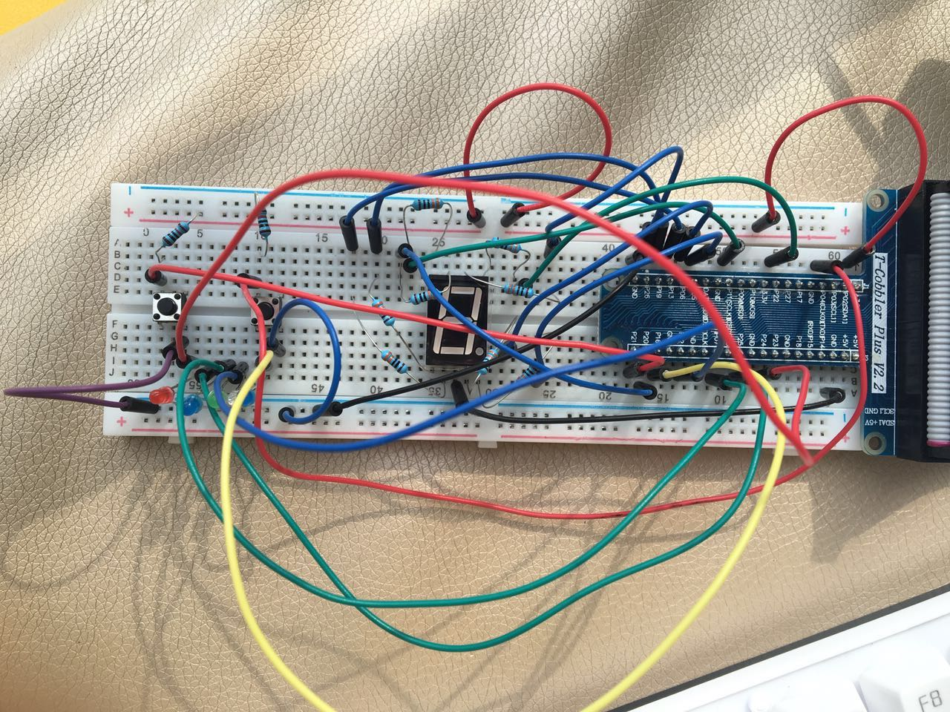

这个是我做的2个button和5个LED，一个数码管的一个电路，老师们可以根据自己班级情况增加按钮和LED。在电路中数码管的每个二极管都要串联一个330电阻，每个按钮要串联一个10k电阻，（参照17课18课来连接按钮和数码管。）然后我们串联5个以上的发光二极管（LED）（颜色不同，为了好看），我为了省杜邦线，并且看简洁一点，所以我的发光二极管负极连接在了同一个GND上，如图，

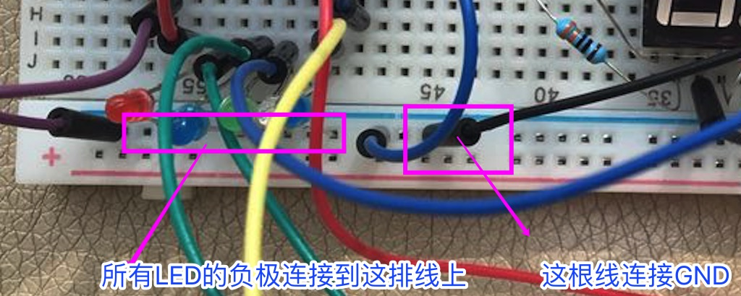

数码管的连接，一定要注意，在我们通电前，检查好，确保每一个二极管串联一个330电阻，10k的电阻太大了二极管不会发光，所以用330就行。

代码：19-20_1summary.py

第二十课，程序讲解

代码：

本节课主讲代码，及注意事项。其实本节课是一节复习课，我们将16，17，18课整理到了一起变成了一个项目，那么我们先看一下我们的代码，在代码中我们可以很清晰的看到我们有3个函数，setup（），loop（s），Flash（x）在try中我们线运行了setup，在后运行循环，在循环中判断按钮，分别来实现流水灯和闪烁灯并计数的功能那我们在设计代码的时候，在我们的脑海里就应还呈现这些函数的写法了。比如我们的setup，是设置针脚的，loop是流水，flash是闪烁的，接下来就是我们的逻辑排序和代码实现功能了。

首先， 在我们写3个函数时，肯定是没有逻辑顺序的，当我们调用和判断按钮时，才会出现逻辑的关系。所以大家以后写代码设计代码的时候也要注意这些。

接下来我们整体的看一下代码，pins是我们所有LED的针脚列表，用了几个LED就写几个，我用了5个，所以谢了5个针脚进去，这里顺序也是重要的，你可以根据led从左到又，也可以从右到左。把这些led的针脚存入pins中。LED_PINSZ这个数码管的8个LED的列表，当然了，这个也是有顺序的，按照ABCDEFG(Dp)的顺序存入列表中。当然了，不论pins也好或者是LED_PINS也好，这都是我们自己起的列表名字，大家也可以自己起名字。只要自己清晰自己写的时候什么就行。接下来声明button的变量，有个声明几个，我用了2个所以就声明两个就行。然后声明了一个数码管状态的变量ON，值为True或者False，如果你用的是共阳极数码管，就选择False，如果你用的是共阴极，（我用的共阴极）就选择True。至于怎么分辨数码管的共极请看第17课。

setup（）：

各种设置，初始化。

loop（s）

s参数是我们调用时填写的延时秒数，用法循环来遍历每一个pins中的针脚号，设成到电平点亮，设成低电平灭掉，点亮之后一个延时时间，紧接着熄灭，记住熄灭是不需要延迟的，因为我们要流水，第一个灯亮，灭掉之后，第二个灯在第一个灯灭掉的同时亮起来，以此类推实现流水灯。

Flash（x）：

x参数为调用时设置的延时时间。利用两个循环分别控制亮暗，通过时间延迟来实现闪烁。

try：

调用setup（）

判断按钮，分别调用loop和flash，期间，用循环来实现多次运行loop和flash并且，再循环中实现倒计时，具体可以看代码注释。

到此我们树莓派就告一段落，我们再次来强调一下一些注意事项，

首先，在连接电路的时候，一定要分清LED正负极，（一般长正短负），然后是我们的数码管的每一个二极管一定要连接一个电阻，不然通电之后必烧。按钮连接的电阻一定是最大的，330不够大，不能是电压无限接近0.其实用10k的也是将电压无限接近0，并没有电压直接改变成0.其实改变电压为0只有一个方法，就是断路。在使用led和数码管，按钮时，一定要注意针脚顺序，针脚号，不要重复使用。每一个都是单独用的。最后，电阻够用的情况，连接LED也串联一个330电阻吧，起到保护电路作用。最后。finally，每次运行之后，不要restart因为有finally，直接ctrl+c来结束程序，让程序运行清理针脚的代码。建议以后try和finally经常使用。起到检测和监测作用，方便我们调试。

第二十一课，圆，多边形

1，minecraftstuff模块

咱们之前没有接触过这个模块，这个模块是Minecraft API里的一个扩展模块，（API就是接口的意思）。MinecraftDrawing是minestuff模块中的一个类，类是面向对象编程方法里的一部分。类里面有好多函数，我们把相似的函数和数据聚集起来，这里我们用MinecraftDrawing类绘图。咱们可以看下mcpi库里的minecraftstuff.py，里面的class MinecraftDrawing就是定义一个类，class是定义类的关键字。咱们用的drawLine（）等函数就是用的类里的函数。一个对象类似一个变量，不仅仅存储值，还有函数。

mcdrawing=minecraftstuff.MinecraftDrawing(mc)来创造一个MinecraftDrawing对象。

2,，直线，圆，球函数的用法

mcdrawing.drawLine(第一个点坐标x，第一个点坐标y，第一个点坐标z，第二个点坐标x，第二个点坐标y，第二个点坐标z，方块种类，附加数据)

附加数据特指羊毛块，也就是方块的颜色。如果你用其他方块的种类，就没有附加数据这个参数。以下同上。

mcdrawing.drawCircle(圆心x方向坐标，圆心y方向坐标，圆心z方向坐标，半径，方块种类，附加数据)

mcdrawing.drawSphere(球心x坐标，球心y坐标，球心z坐标，半径，方块种类，附加数据)

3，多边形函数的用法

mcdrawing.drawFace(点的集合, 是否填充, 方块种类, 附加数据)

Minecraft.Vec3()函数是Minecraft API中把很多坐标保存在一起的方式，minecraft.Vec3()得到的一个点的坐标。

4，画图思路

直线圆球的思路：使用minecraftstuff模块------》获取玩家坐标------》找到点的坐标----》用函数画出图案。

多边形思路：使用minecraftstuff模块------》获取玩家坐标------》新建一个空列表-------》把多边形的所有点放到空列表里-----》利用drawFace函数画图（用到列表中的点，True表示实心，False表示空心）。

直线圆球程序：21_1LinesCirclesAndSpheres

多边形程序：21_2Polygon